Direction du Commerce Batna
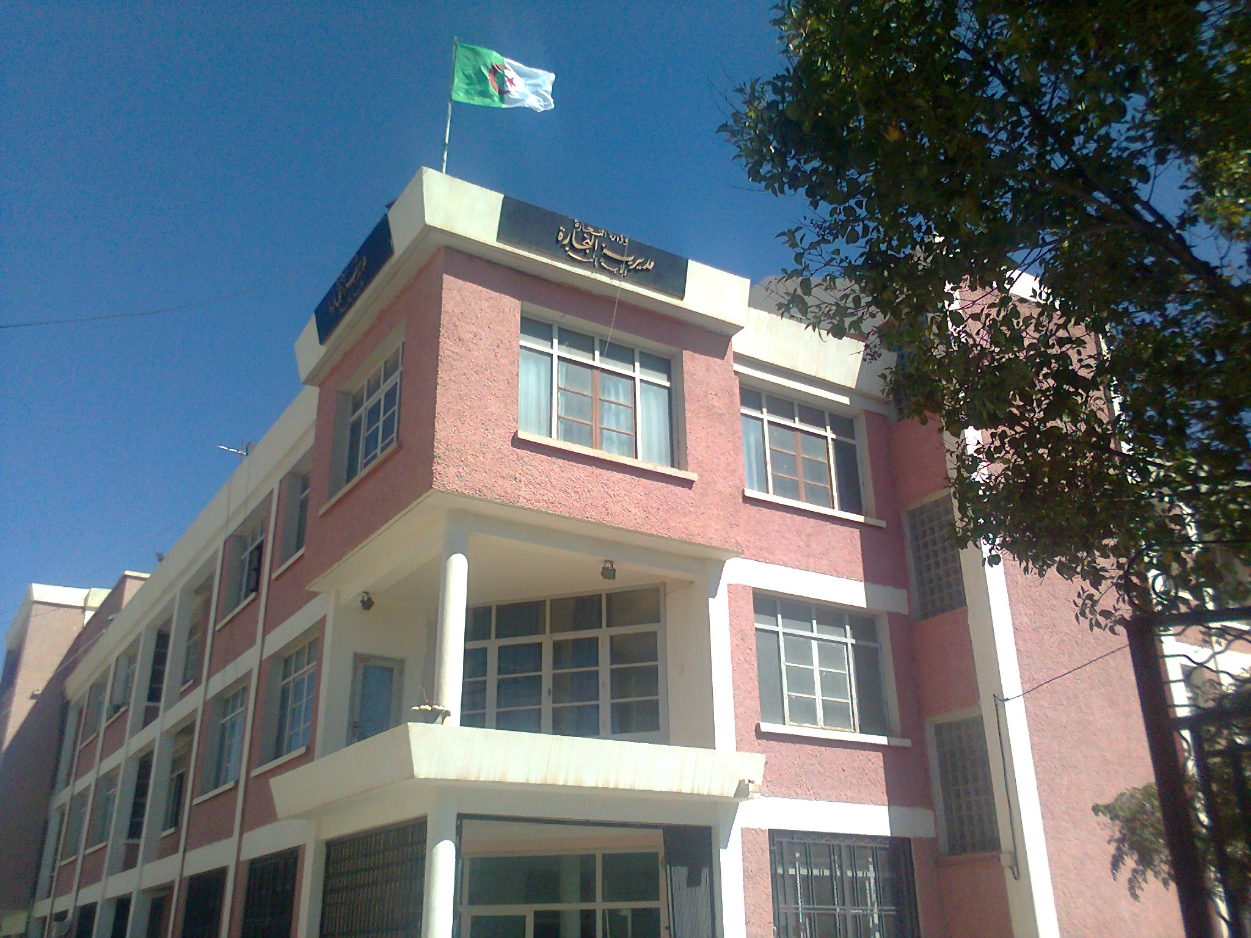
Bilan des activités des services de la direction du commerce durant le mois de Novembre 2016
Nombre de Brigades | 58
Nombre d’Interventions | 2761
Nombre d’Infractions | 534
Nombre de Procès-Verbaux | 528
Nombre de Fermetures Administratives | 68
Nombre d’Echantillons prélevés | 71
Quantité de Produits Saisies (Tonnes) | 0,1434
Principaux Produits Saisies | Produits Alimentaires-Boissons -Cosmetiques
Valeur de la Saisie (DA) | 82.280,00
Montant de Défaut de Facture (DA) | 548.929.547,20
Montant de Prix Illicite (DA) | -
Montant de Factures Fictives | -
Montant des Factures non Conformes | -

Principales Infractions
Contrôle de la Qualité et de la Répression des Fraudes | Contrôles des pratiques Commerciales
*Manque d’’hygiène  *Produits non Conformes  * Manque d’Etiquetage | *Défaut d’affichage des prix  *Défaut de facturation  *D.R.C  *Activité commerciale sédentaire sans local.

Bilan des Brigades Mixtes
 | Commerce – Services Vétérinaires | Commerce –Impôts - Douanes
Nombre d’Interventions | 64 | 06
Nombre d’Infractions | 01 | 02
Nombre de Procès-Verbaux | 01 | 02
Nombre de Fermetures Administratives | / | /
Nombre d’Echantillons prélevés | / | /
Montant de Défaut de Facture (DA) | / | 546.771.625,00
Montant de Factures Fictives | / | /
Montant des Factures non Conformes | / | /
Principaux Produits Saisies | / | /
Valeur de la Saisie (DA) | / | /

